对细胞周期蛋白依赖性激酶 (CDK) 4/6 抑制剂的耐药性会导致乳腺癌细胞对其他 CDK 抑制剂产生交叉耐药性，但不会导致对化疗药物产生交叉耐药性。

摘要

背景
细胞周期蛋白依赖性激酶 (CDK) 4/6 抑制剂联合内分泌治疗已被证实不仅能改善激素受体 (HR) 阳性、HER2 阴性晚期乳腺癌患者的无进展生存期，还能提高其总生存期。然而，对这种联合疗法的耐药性不可避免地会出现。如何治疗耐药性乳腺癌是目前最重要的临床问题之一。为了探究导致耐药性的作用机制，我们构建了对 CDK4/6 抑制剂耐药的乳腺癌细胞系，并分析了其生物学特性以及对不同抗癌药物的敏感性。

方法
我们将HR阳性、HER2阴性的MCF-7和KPL-1乳腺癌细胞在添加了帕博西尼（PAL）或阿贝西利（ABE）的培养基中培养超过5个月，并成功构建了PAL或ABE耐药细胞。我们比较了PAL或ABE对耐药细胞和亲代细胞的生长、基础RB表达、RB磷酸化、细胞周期和细胞衰老的影响。此外，我们还检测了其他CDK4/6抑制剂、不同化疗药物和雌激素对细胞生长的影响。采用RT-PCR检测了细胞周期蛋白D1、CDK2、CDK4、CDK6、细胞周期蛋白E1和雌激素受体（ER）-α的表达水平。

结果
长期暴露于浓度高达 200 nM 的 PAL 或 ABE 会导致 MCF-7 或 KPL-1 乳腺癌细胞产生 PAL 或 ABE 耐药性。两种耐药细胞中 RB 的基础表达水平均下调。PAL 或 ABE 对 RB 磷酸化的抑制作用在两种耐药细胞中均减弱。相应地，两种抑制剂诱导的 G1/S 期细胞周期阻滞和细胞衰老在两种耐药细胞中也均减弱。两种耐药细胞对另一种 CDK4/6 抑制剂均表现出交叉耐药性，但对不同的化疗药物（5-氟尿嘧啶、吉西他滨、紫杉醇、多西他赛、阿霉素和艾立布林）的敏感性与亲代细胞几乎相同。耐药 MCF-7 细胞中CDK6的 mRNA 表达水平显著升高，而耐药 KPL-1 细胞中Rb1的 mRNA 表达水平显著降低。虽然两种耐药细胞对雌激素的敏感性均低于亲代细胞，但 ER-α 的表达水平在两者中均未发生显著变化。

结论
我们的研究表明，在HR阳性、HER2阴性乳腺癌细胞中，对PAL或ABE的获得性耐药会赋予对其他CDK4/6抑制剂的交叉耐药性，但不会使细胞对化疗药物产生交叉耐药性。CDK4/6抑制剂导致RB基础表达下调和RB磷酸化水平正常化，这可能是其抗细胞生长作用减弱的原因。

电子补充材料
本文的在线版本（10.1007/s12282-020-01150-8）包含补充材料，授权用户可以访问。
关键词：乳腺癌，CDK4/6抑制剂，耐药性，化疗药物，RB

介绍
激素受体（HR）阳性、人表皮生长因子受体2（HER2）阴性的乳腺癌是最常见的乳腺癌亚型。近年来，细胞周期蛋白依赖性激酶（CDK）4/6抑制剂联合内分泌治疗已成为HR阳性、HER2阴性转移性乳腺癌患者的一线或二线治疗方案。与单纯内分泌治疗相比，这些联合治疗不仅能改善无进展生存期，还能提高总生存期。然而，部分HR阳性、HER2阳性乳腺癌对联合治疗存在原发性耐药。此外，获得性耐药也时有发生。因此，如何制定针对联合治疗耐药乳腺癌的最佳治疗策略，仍然是乳腺癌治疗领域尚未解决的重要问题之一[ 1 ]。
近年来，临床前和转化研究对导致CDK4/6抑制剂原发性或获得性耐药的作用机制进行了深入探讨。研究表明，至少存在两种​​机制。一种是细胞周期机制失调，例如视网膜母细胞瘤蛋白（RB）的缺失或功能障碍、CDK6扩增以及细胞周期蛋白E/CDK2通路的激活[ 2 ]。另一种是细胞周期非依赖性机制，例如PI3K/AKT/mTOR或成纤维细胞生长因子受体（FGFR）通路的激活[ 2 ]。事实上，近期多项转化研究表明，部分乳腺癌在接受CDK4/6抑制剂治疗期间出现了这些改变[ 3-5 ]。
为了阐明导致 CDK4/6 抑制剂耐药的作用机制，并探索针对此类耐药乳腺癌的最佳治疗策略，我们开展了这项临床前研究。首先，我们利用两种不同的 HR 阳性 HER2 阴性乳腺癌细胞系，构建了对两种不同的 CDK4/6 抑制剂帕博西尼 (PAL) 和阿贝西利 (ABE) 产生获得性耐药的体外模型。其次，我们评估了不同抗肿瘤药物（例如其他 CDK4/6 抑制剂和细胞毒性化疗药物）的抗细胞生长活性。第三，为了探究耐药乳腺癌细胞的生物学改变，我们检测了其对雌激素的反应性以及细胞周期相关因子和雌激素受体 (ER)-α 的表达水平变化。

材料与方法

试剂
PAL 和 ABE 分别购自 AdooQ BIOSCIENCE（美国加利福尼亚州尔湾市）和 LKT Laboratories, Inc.（美国明尼苏达州圣保罗市）。17β-雌二醇 (E2) 购自 Sigma-Aldrich（美国密苏里州圣路易斯市）。所有细胞毒性化疗药物（5-氟尿嘧啶 [5-FU]、吉西他滨 [GEM]、阿霉素 [DOX]、紫杉醇 [PAC]、多西他赛 [DOC] 和艾立布林 [ERI]）均购自 Sigma-Aldrich。

乳腺癌细胞系和细胞培养
MCF-7细胞系由已故的Robert B. Dickson教授惠赠，他来自美国华盛顿特区乔治城大学隆巴迪癌症研究中心。KPL-1细胞系由本实验室建立[ 6 ]。MCF-7细胞表达雌激素受体α（ER-α）和孕激素受体（PR）。KPL-1细胞表达ER-α但不表达PR。MCF-7细胞对雌激素的敏感性高于KPL-1细胞。KPL-1细胞可在缺乏雌激素的培养基中生长，而MCF-7细胞则不能。两种细胞系均培养于添加10%胎牛血清（FBS）的DMEM培养基中。

乳腺癌细胞对 CDK4/6 抑制剂产生耐药性
将MCF-7或KPL-1细胞在添加了5% FBS和不同浓度PAL或ABE的RPMI1640培养基中培养5个月。PAL或ABE的浓度逐步增加，具体如下：第一个月100 nM，第二个月125 nM，第三个月150 nM，第四个月175 nM，第五个月200 nM。MCF-7和KPL-1细胞在添加PAL或ABE的培养基中均稳定生长。在添加200 nM PAL和ABE的培养基中生长的MCF-7细胞分别标记为MR-P和MR-A细胞。在添加200 nM PAL和ABE的培养基中生长的KPL-1细胞分别标记为KR-P和KR-A细胞。在标准培养基中生长的 MCF-7 和 KPL-1 细胞分别被标记为 MS 细胞和 KS 细胞。

细胞生长测定
为了检测细胞生长，将乳腺癌细胞接种于24孔板（SB Medical，东京，日本），并在添加5%胎牛血清（FBS）的RPMI1640培养基中，于37℃、5% CO₂气氛下培养1天。用磷酸盐缓冲液（PBS，Nissui公司，东京，日本）洗涤后，将细胞转移至不含雌激素的培养基中培养₃天。该培养基由不含酚红的RPMI1640培养基（Life Technologies公司，卡尔斯巴德，加利福尼亚州，美国）和5%葡聚糖包被的活性炭处理的胎牛血清（GE Healthcare HyClone公司，东京，日本）组成，并添加1 nM雌二醇（E2）以及指定浓度的对乙酰氨基酚（PAL）、阿贝替尼（ABE）和化疗药物。在雌二醇敏感性检测中，将细胞转移至不含雌激素的培养基中，并添加指定浓度的雌二醇（E2）培养3天。然后，收集细胞，并使用库尔特计数器（英国哈彭登库尔特电子公司）进行计数[ 7 ]。

细胞周期和细胞衰老检测
为了研究细胞周期进程，收集的细胞使用 CycleTest Plus DNA 试剂盒（美国加州圣何塞 Becton-Dickinson 公司）按照制造商的建议用碘化丙啶染色。使用 FACSCalibur 流式细胞仪（Becton-Dickinson 公司）进行流式细胞术分析，并使用 CELLQuest 6.0 版（Becton-Dickinson 公司）分析 DNA 直方图 [ 7 ]。
衰老细胞的检测采用SA-β-半乳糖苷酶染色试剂盒（Millipore，美国马萨诸塞州比勒里卡）并按照制造商的说明书进行。简而言之，将细胞以每孔2000个细胞的低密度接种于12孔板中，并用指定浓度的PAL或ABE处理3天。之后，用PBS洗涤细胞，固定并用SA-β-半乳糖苷酶溶液（Millipore）染色4小时或过夜。每个重复实验中，在3个不同的视野中计数100个细胞，以此对衰老细胞进行定量[ 7 ]。

蛋白质印迹分析
使用含有蛋白酶抑制剂和磷酸酶抑制剂的Pierce RIPA裂解缓冲液（Thermo Fisher Scientific，美国马萨诸塞州沃尔瑟姆）裂解细胞并提取蛋白质。使用Pierce BCA蛋白测定试剂盒（Thermo Fisher Scientific）测定总蛋白浓度。将分离的蛋白质通过5-20% SDS-PAGE凝胶电泳分离，然后转移至Amersham Hybond PVDF膜（GE Healthcare UK，英国白金汉郡）。室温下用封闭缓冲液封闭膜1小时，然后在4℃下与一抗孵育过夜，之后在室温下与二抗孵育1小时。使用ECL Prime Western Blotting Detection Reagent（GE Healthcare Japan，日本东京）显色，以β-actin作为内参。使用Quantity One 1-D软件4.5版（BIORAD，日本东京）测定表达水平[ 7 ]。
抗RB的兔抗体（mAb #9313）和抗磷酸化RB的兔抗体（mAb #8516）购自Cell Signaling Technologies（美国马萨诸塞州丹弗斯）。抗β-肌动蛋白的小鼠多克隆抗体购自Sigma Aldrich。二抗，山羊抗兔IgG-HRP和山羊抗小鼠IgG-HRP，购自Santa Cruz Biotechnology（美国德克萨斯州达拉斯）[ 7 ]。

RNA分离和定量逆转录聚合酶链式反应（RT-PCR）
根据制造商说明书，使用 RNeasy MiniKit（QIAGEN GmbH，德国希尔登）提取细胞总 RNA，并使用 ReverTra Ace qPCR RT 试剂盒（TOYOBO，日本东京）进行 cDNA 合成。根据制造商说明书，使用 TaqMan 基因表达分析试剂盒（Applied Biosystems，Life Technologies，美国马萨诸塞州沃尔瑟姆）和 7500 型实时荧光定量 PCR系统（Applied Biosystems）对 cDNA 进行Rb1、CDK2、CDK4、CDK6、细胞周期蛋白 D1 (CCND1)、细胞周期蛋白 E1 (CCNE1) 和 ER-α mRNA 的定量实时 PCR 分析。每个扩增反应均进行重复实验，并使用两个阈值循环的平均值来计算样本中的转录本量。mRNA 定量结果以任意单位表示，为样本量与校准品或对照样本平均值的比值。所有数值均以内源性对照ACTB 进行标准化。转录本量变化大于 2 或小于 0.5 被认为具有显著意义 [ 7 ]。

统计分析
所有数值均以均值±标准误（SE）表示。采用StatView计算机软件（ATMS公司，东京，日本）进行方差分析，并使用Fisher最小显著性差异（PLSD）检验比较两组间的差异。双侧P值小于0.05被认为具有统计学意义。

结果

建立对 PAL 或 ABE 耐药的乳腺癌细胞
如表1所示， PAL在MR-P细胞中的半数生长抑制浓度（IC50）和ABE在MR-A细胞中的半数生长抑制浓度分别比MS细胞高约9倍和16倍。PAL在KR-P细胞中的IC50和ABE在KR-A细胞中的IC50分别比KS细胞高约3倍和28倍。各耐药细胞和敏感细胞的生长抑制曲线如图1所示 。

表1。
PAL 和 ABE 在乳腺癌细胞中的IC50_{值（平均值 ± 标准误差）}
 | PAL（nM） | ABE (nM)
MCF-7细胞
MS细胞 | 251±44 | 94±5
MR-P细胞 | 2194 ± 589* | 600 ± 200*
MR-A细胞 | 850 ± 149* | 1507 ± 288**
KPL-1细胞
KS细胞 | 202±33 | 220 ± 40
KR-P细胞 | 610 ± 74** | 1055 ± 292*
KR-A细胞 | 1025 ± 166** | 6158 ± 538**
* P < 0.05，** P < 0.01

图1。
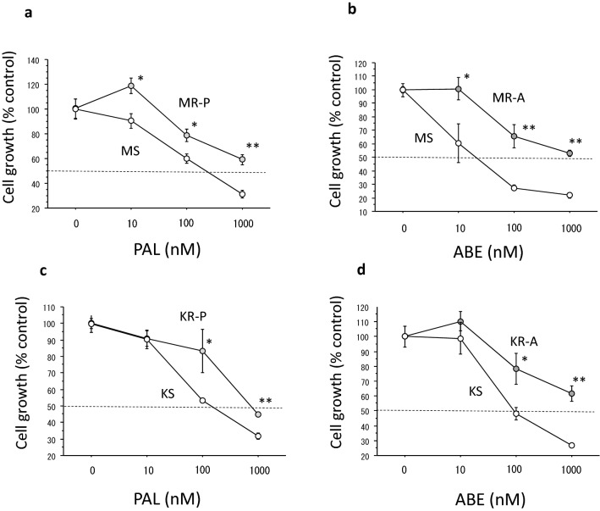
PAL 或 ABE 在 MCF-7 细胞或 KPL-1 细胞中的生长抑制曲线。a PAL在 MS 细胞和 MR-P 细胞中的生长抑制曲线。b ABE在 MS 细胞和 MR-A 细胞中的生长抑制曲线。c PAL 在 KS 细胞和 KR-P 细胞中的生长抑制曲线。d ABE在 KS 细胞和 KR-A 细胞中的生长抑制曲线。数值为平均值 ± 标准误差。空心圆圈代表敏感细胞；灰色圆圈代表耐药细胞。* P < 0.05；** P < 0.01，表示各浓度下敏感细胞和耐药细胞之间的比较。

对其他 CDK4/6 抑制剂的交叉耐药性
如表1所示，MR-P和KR-P细胞对ABE的IC50值分别比MS和KS细胞高约6倍和5倍。MR-A和KR-A细胞对PAL的IC50值分别比MS和KS细胞高约3倍和5倍。各耐药细胞和敏感细胞的生长抑制曲线如图2所示 。

图2。
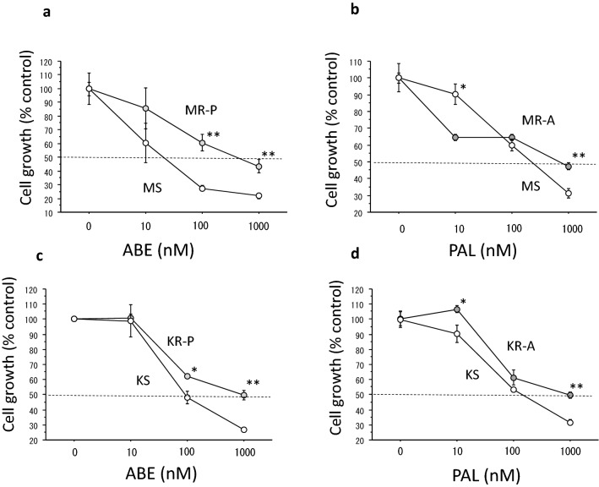
PAL 和 ABE 之间的交叉耐药性。PAL 或 ABE 在 MCF-7 细胞或 KPL-1 细胞中的生长抑制曲线。a ABE在 MS 细胞和 MR-P 细胞中的生长抑制曲线。b PAL在 MS 细胞和 MR-A 细胞中的生长抑制曲线。c ABE在KS 细胞和 KR-P 细胞中的生长抑制曲线。d PAL 在 KS 细胞和 KR-A 细胞中的生长抑制曲线。数值为平均值 ± 标准误差。空心圆圈代表敏感细胞；灰色圆圈代表耐药细胞。* P < 0.05；** P < 0.01，表示各浓度下敏感细胞和耐药细胞之间的比较。

化疗药物对耐药细胞和敏感细胞的抗肿瘤活性
如表2所示，六种化疗药物对MR-P、MR-A和MS细胞的IC50值_{几乎}相同，彼此之间无显著差异。同样，六种不同药物对KR-P、KR-A和KS细胞的IC50_{值也几乎相同。各耐药细胞和敏感细胞的生长抑制曲线分别如图}3和图4所示 。

表2。
化疗药物对乳腺癌细胞的IC50值（平均值±标准误）
MCF-7细胞
试剂（nM） | MS细胞 | MR-P细胞 | MR-A细胞
5-氟尿嘧啶 | 7.3 ± 0.7 | 8.0 ± 0.2 | 6.4 ± 0.4
宝石 | 8.6 ± 1.2 | 8.2 ± 0.6 | 9.4 ± 0.7
DOX | 36.4 ± 5.6 | 36.2 ± 2.9 | 32.8 ± 3.7
PAC | 3.7 ± 0.4 | 1.3 ± 0.6 | 3.7 ± 1.0
文件 | 6.6 ± 0.9 | 6.6 ± 0.2 | 5.2 ± 0.1
ERI | 2.7 ± 0.2 | 1.9 ± 0.7 | 2.2 ± 0.1
KPL-1细胞
试剂（nM） | KS细胞 | KR-P细胞 | KR-A细胞
5-氟尿嘧啶 | 6.9 ± 0.2 | 7.1 ± 1.3 | 6.1 ± 1.8
宝石 | 5.5 ± 0.3 | 3.4 ± 1.1 | 5.6 ± 0.9
DOX | 20.2 ± 2.6 | 31.9 ± 4.1 | 25.9 ± 4.1
PAC | 6.0 ± 1.3 | 3.2 ± 1.3 | 3.2 ± 0.7
文件 | 10.8 ± 1.6 | 15.9 ± 3.6 | 8.8 ± 0.70
ERI | 7.5 ± 0.2 | 8.1 ± 0.9 | 7.0 ± 0.9

图 3。
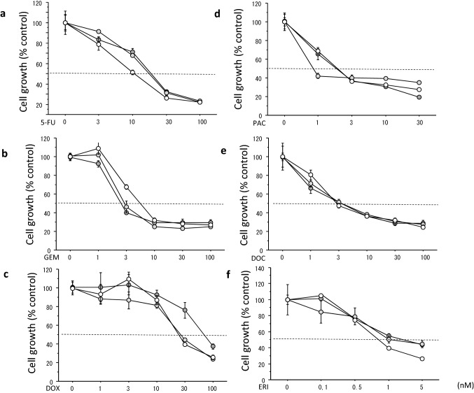
在对 PAL 或 ABE 敏感或耐药的 MCF-7 细胞中，化疗药物的生长抑制曲线如图所示。细胞分别用 5-FU ( a )、GEM ( b )、DOX ( c )、PAC ( d )、DOC ( e ) 和 ERI ( f ) 处理 3 天。数值为平均值 ± 标准误差。空心圆圈代表 MS 细胞；浅灰色圆圈代表 MR-P 细胞；深灰色圆圈代表 MR-A 细胞。

图 4。
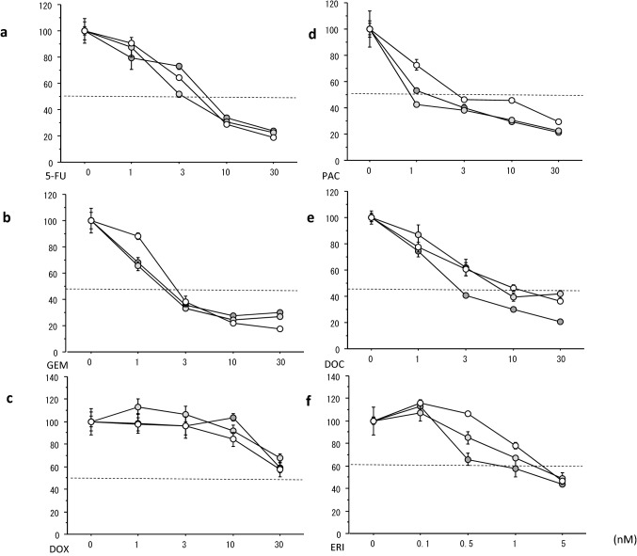
在对 PAL 或 ABE 敏感或耐药的 KPL-1 细胞中，化疗药物的生长抑制曲线。细胞分别用 5-FU ( a )、GEM ( b )、DOX ( c )、PAC ( d )、DOC ( e ) 和 ERI ( f ) 处理 3 天。数值为平均值 ± 标准误差。空心圆圈代表 KS 细胞；浅灰色圆圈代表 KR-P 细胞；深灰色圆圈代表 KR-A 细胞。

PAL和ABE对耐药细胞和敏感细胞的细胞周期进程和细胞衰老的影响
由于已有充分文献证明 CDK4/6 抑制剂的抗细胞生长活性依赖于 G1/S 期阻滞和细胞衰老 [ 8 ]，因此本研究在 PAL 或 ABE 耐药细胞中考察了 PAL 和 ABE 的作用。与 MS 或 KS 细胞相比，PAL 和 ABE 在 MR-P 或 KR-P 细胞中诱导的 G1/S 期阻滞程度均较低（在线资源 1）。同样，与 MS 或 KS 细胞相比，PAL 和 ABE 在 MR-P 或 KR-P 细胞中诱导的细胞衰老程度也较低（在线资源 1）。

耐药细胞和敏感细胞中基础RB和磷酸化RB的表达水平
由于基础和磷酸化RB的表达水平调控细胞周期蛋白D-CDK4/6-Rb-E2F通路[ 8 ]，我们利用抗性细胞和敏感细胞，通过Western blotting检测了它们的蛋白表达。与MS细胞相比，MR-P和MR-A细胞中RB的基础表达水平显著下调（图 5a）。同样，与KS细胞相比，KR-P和KR-A细胞中RB的基础表达水平也显著下调（图 5b）。与MS细胞相比，PAL或ABE对MR-P和MR-A细胞中RB磷酸化的抑制作用部分恢复（图 5a）。同样，与KS细胞相比，PAL或ABE对KR-P和KR-A细胞中RB磷酸化的抑制作用也部分恢复（图 5b）。

图 5。
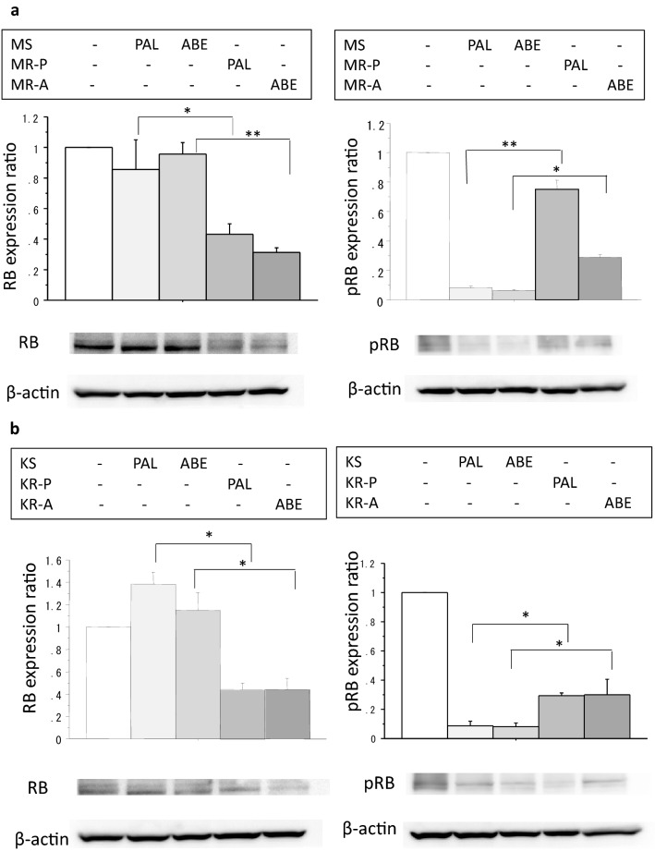
图a和图b分别展示了PAL或ABE处理MS细胞后RB蛋白及其磷酸化形式的表达水平。图中白色柱代表对照组，白色柱代表PAL处理组MS细胞，白色柱代表ABE处理组MS细胞，白色柱代表ABE处理组MS细胞，白色柱代表PAL处理组MR-P细胞，白色柱代表ABE处理组MR-A细胞，黑色柱代表ABE处理组MR-A细胞。图c和图d分别展示了PAL或ABE处理KS细胞后RB蛋白及其磷酸化形式的表达水平。图中白色柱代表对照组KS细胞，白色柱代表PAL处理组KS细胞，白色柱代表ABE处理组KS细胞，白色柱代表ABE处理组KS细胞，白色柱代表PAL处理组KR-P细胞，白色柱代表KR-A细胞，黑色柱代表ABE处理组KR-A细胞。蛋白表达水平采用Western blotting法测定，具体方法见“材料与方法”部分。图中展示的是代表性结果。所有数值均经对照组标准化后进行分析，结果以平均值±标准误（SE）表示。对照组细胞中各分子的表达水平定义为1。* P < 0.05；** P < 0.01

耐药细胞中细胞周期蛋白和CDK表达水平的变化
由于CCND1、CCNE1、CDK2、CDK4和CDK6的基础表达水平可能影响RB的磷酸化[ 8 ]，因此我们采用RT-PCR检测了耐药细胞和敏感细胞中这些分子的mRNA表达水平。与MS细胞相比，MR-P和MR-A细胞中CDK6的mRNA表达水平显著上调（在线资源2）。与KS细胞相比，KR-P和KR-A细胞中Rb1的mRNA表达水平显著下调（在线资源2）。其他分子的表达水平在耐药细胞中未见显著变化（在线资源2）。

耐药细胞和敏感细胞对E2和ER-α表达的敏感性
CDK4/6抑制剂耐药性被认为会影响雌激素敏感性[ 9 , 10 ]；因此，我们研究了E2对耐药细胞和敏感细胞的促生长作用。与MS和KP细胞相比，MR-P、MR-A、KR-P和KR-A细胞中E2的促生长作用显著下调（在线资源3）。然而，耐药细胞和敏感细胞中ER-α的mRNA表达水平相似（在线资源2）。

讨论
我们成功构建了两种不同的HR阳性、HER2阴性细胞系MCF-7和KPL-1，它们对两种不同的CDK4/6抑制剂PAL和ABE具有耐药性。我们通过逐步增加PAL或ABE的浓度，使细胞长期暴露于这两种抑制剂中。众所周知，MCF-7细胞对雌激素高度敏感，其生长在体外和体内均依赖于雌激素的补充。相比之下，我们构建的KPL-1细胞对雌激素相对敏感，但其生长在体外和体内均不依赖于雌激素的补充。KPL-1细胞来源于一位对三苯氧胺和醋酸甲羟孕酮临床耐药的复发性乳腺癌患者[ 6 ]。这些结果表明，MCF-7和KPL-1细胞系在雌激素反应性方面存在差异。
亲代MCF-7和KPL-1细胞对PAL和ABE均敏感，细胞生长受到抑制。亲代MCF-7细胞对ABE的敏感性略高于亲代KPL-1细胞（表1）。根据PAL或ABE的IC50值， PAL或ABE耐药的MCF-7或KPL-1细胞对PAL和ABE的耐药性分别提高了3至16倍（表1）。值得注意的是，MCF-7和KPL-1细胞均表现出PAL和ABE之间的交叉耐药性（表1）。根据PAL或ABE的IC50值， PAL或ABE耐药的MCF-7或KPL-1细胞对APL和ABE的交叉耐药性分别提高了3至6倍（表1）。在临床前和临床条件下均有报道称 CDK4/6 抑制剂之间存在交叉耐药性 [ 1 , 10 – 12 ]。
如前所述，如何治疗对 CDK4/6 抑制剂耐药的乳腺癌是目前最重要的临床问题之一。基于临床前研究提示 PI3K-AKT-mTOR 信号通路的激活会导致对 CDK4/6 抑制剂的获得性耐药，mTOR 抑制剂依维莫司和 PI3K 抑制剂阿培利西布已被用于临床治疗 CDK4/6 抑制剂耐药的乳腺癌 [ 1 , 13 ]。然而，它们的抗肿瘤活性仍有待阐明。此外，基于临床前研究提示 FGFR 通路的激活突变或扩增会导致对 CDK4/6 抑制剂的获得性耐药，FGFR 酪氨酸激酶抑制剂鲁西他尼已在晚期乳腺癌患者中进行了临床试验 [ 14 ]。
对于CDK4/6抑制剂耐药的晚期乳腺癌患者，医生通常会使用细胞毒性化疗药物。人们可能会假设，对CDK4/6抑制剂耐药的乳腺癌会产生对化疗药物的交叉耐药性，从而降低CDK4/6抑制剂治疗后的疾病进展生存期。然而，近期分析表明，与单独内分泌治疗相比，CDK4/6抑制剂联合内分泌治疗不仅能延长晚期乳腺癌患者的总生存期，还能延长其无进展生存期[ 1 ]。这提示对CDK4/6抑制剂耐药的乳腺癌仍然对化疗药物敏感。为了进一步阐明这一点，本研究比较了六种临床常用化疗药物在对CDK4/6抑制剂敏感和耐药的乳腺癌细胞中的抗肿瘤活性。正如预期，与各自的亲代细胞系相比，所有化疗药物在对PAL或ABE耐药的两种乳腺癌细胞系中的抗肿瘤活性均未发生改变（表2）。近期也有类似报道，但仅评估了两种化疗药物[ 10 ]。
近年来，人们对导致 CDK4/6 抑制剂获得性耐药的作用机制进行了广泛的研究。其中一种可能的机制是细胞周期机制的改变。为了验证这一假设，本研究检测了对 PAL 或 ABE 敏感或耐药的乳腺癌细胞中细胞周期相关分子的基础表达水平。结果显示，与亲代细胞相比，两种耐药细胞系中 RB 的基础表达均显著下调（图 4）。此外，与亲代细胞相比，耐药细胞中磷酸化 RB 的表达水平也得到了恢复（图 4）。众所周知，RB 的功能障碍或缺失与 CDK4/6 抑制剂的耐药性相关，这已在临床前和临床研究中得到证实 [ 2 , 15 ]。RB 磷酸化在细胞周期蛋白 D-CDK4/6-RB-E2F 通路中也发挥着至关重要的作用。这些研究结果强烈表明，基础 RB 表达降低和 RB 磷酸化正常化使乳腺癌细胞对 CDK4/6 抑制剂产生耐药性。
另一方面，在耐药的MCF-7细胞中， CDK6的mRNA基础表达水平上调，但在耐药的KPL-1细胞中则未见上调（在线资源2）。临床前研究报道，CDK6扩增与CDK4/6抑制剂耐药性相关[ 9 ]。这表明，细胞周期机制的改变，例如CDK6表达增加，在某些乳腺癌获得CDK4/6抑制剂耐药性的过程中发挥作用。
近期临床前研究表明，细胞对 CDK4/6 抑制剂产生耐药性会导致 ER-α 表达降低，从而对雌激素不敏感 [ 9 , 10 ]。为了验证这一假设，本研究探讨了 CDK4/6 抑制剂敏感和耐药乳腺癌细胞的雌激素敏感性。在两种模型中，耐药细胞的 E2 促生长作用均显著低于敏感细胞（在线资源 3）。这种现象在 KPL-1 细胞中比在 MCF-7 细胞中更为明显。这可能是由于 KPL-1 细胞的基础雌激素敏感性低于 MCF-7 细胞，正如之前报道的那样 [ 6 ]。为了阐明耐药细胞雌激素不敏感的作用机制，我们比较了耐药细胞和敏感细胞中 ER-α 的表达。然而，在 MCF-7 和 KPL-1 模型中，ER-α 的表达均未发生改变。这些发现支持以下假设：获得性CDK4/6抑制剂耐药会降低雌激素敏感性和内分泌治疗敏感性，从而削弱CDK4/6抑制剂联合内分泌治疗的抗肿瘤活性。需要进一步的临床前和临床研究来阐明这一假设。
本实验研究存在一些局限性。所有实验均在体外进行，且仅使用了两种乳腺癌细胞系。然而，本研究使用了两种不同的HR阳性、HER2阴性、对PAL或ABE耐药的细胞系，结果发现这些耐药细胞对另一种CDK4/6抑制剂产生了交叉耐药性，但对几种常用于治疗CDK4/6抑制剂耐药晚期乳腺癌的化疗药物没有产生交叉耐药性。RB基础表达水平降低以及磷酸化RB表达水平恢复正常可能解释了耐药细胞中G1/S期阻滞和细胞衰老减少导致的抗肿瘤​​活性降低。

